2008年浙江省科学学业考试（衢州卷）
本卷可能用到的相对原于质量：H：l C：12 O：16 C1：35．5 K：39
一 、选择题(本题有20小题，每小题4分，共80分。请选出各题中了个符合题意的选项．不选、多选、错选．均不给分)
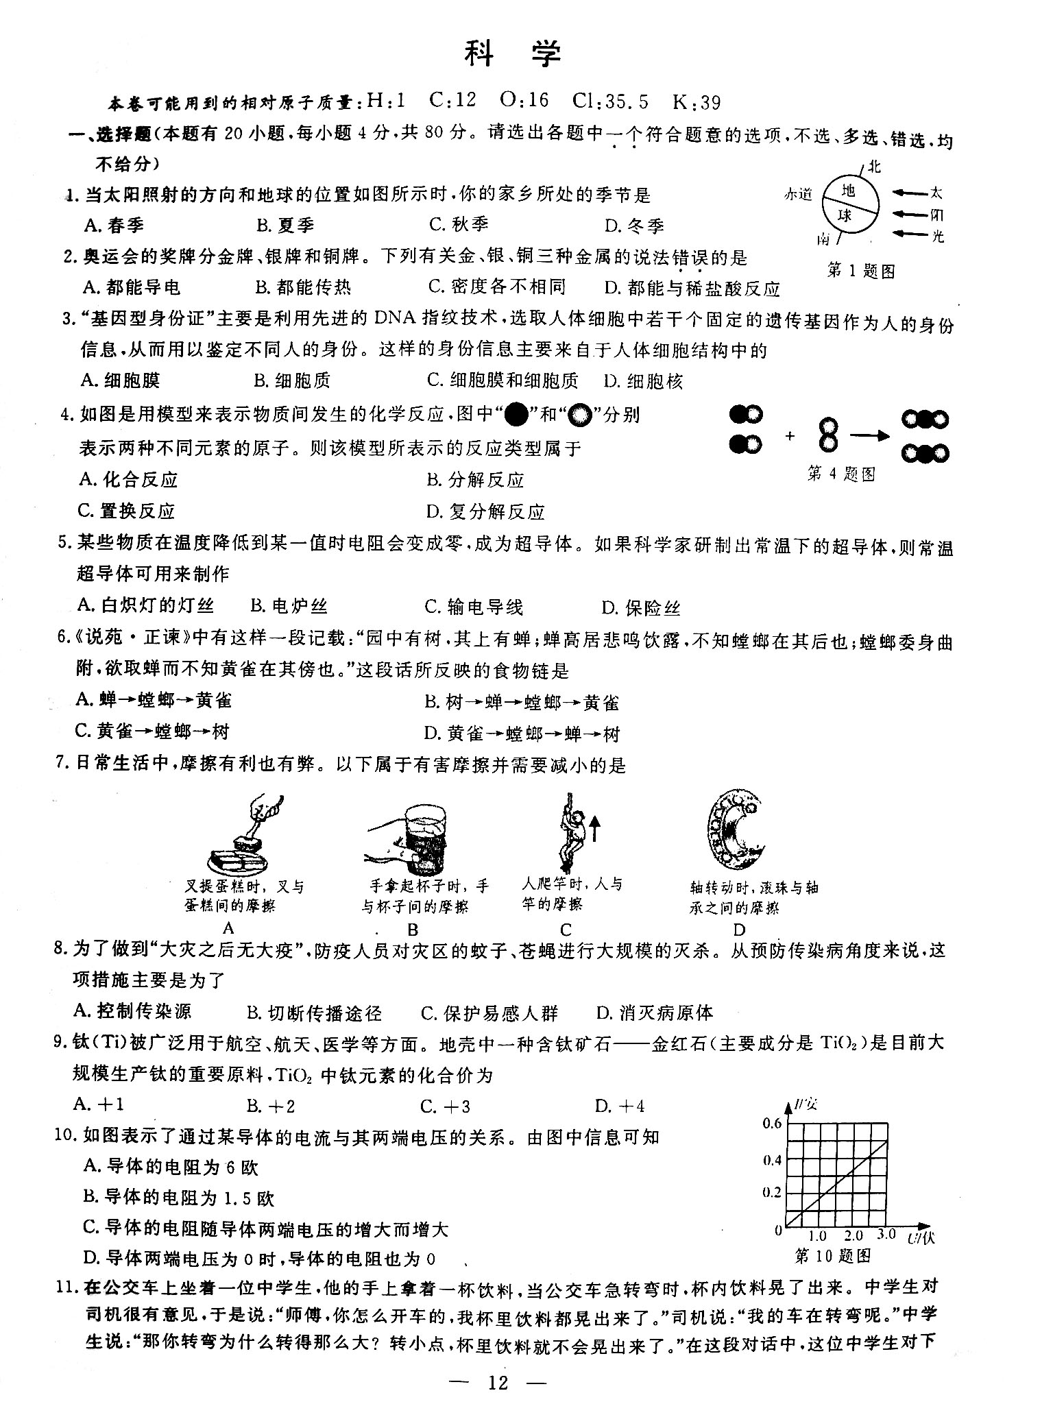
1．当太阳照射的方向和地球的位置如图所示时．你的家乡所处的季节是（ ）
第1题图
A．春季 U．夏季 C秋季 D．冬季
2．奥运会的奖牌分金牌、银牌和铜牌。下列有关金、银、铜三种金属的说法错误的是（ ）
A．都能导电 B．都能传热
C．密度各不相同 D．都能与稀盐酸反应
3．“基因型身份证”主要是利用先进的DNA指纹技术，选取人体细胞中若干个固定的遗传基因作为人的身份信息，
从而用以鉴定不同人的身份。这样的身份信息主要来自于人体细胞结构中的（ ）
A.久细胞膜 B．细胞质 C．细胞膜和细胞质 D．细胞核
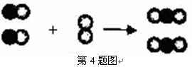
4．如图是用模型宋表示物质间发生的化学反应．图中分别表示两种不同元素的原子。则该模型所表示的反应类型属于（ ）
A．化合反应 D．分解反应
C．置换反应 D．复分解反应
5．某些物质在温度降低到某一值时电阻会变成零，成为超导体。如果科学家研制出常温下的超导体，则常温超导体可用来制作（ ）
A．白炽灯的灯丝 D．电炉丝 C输电导线 D．保险丝
6．《说苑·正谏》中有这样一段记载：“园中有树，其上有蝉；蝉高居悲呜饮露．不知螳螂在其后也；螳螂委身曲附，欲取蝉而不知黄雀在其傍也。”这段话所反映的食物链是（ ）
A．蝉→螳螂→黄雀 u．树→蝉→螳螂→黄雀
C．黄雀→螳螂→树 D．黄雀→螳螂→蝉→树
7．日常生活中，摩擦有利也有弊。以下属于有害摩擦并需要减小的（ ）
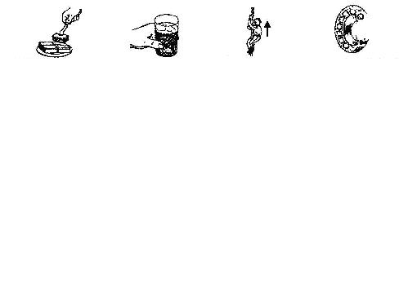
A B C D

A．叉提蛋糕时，叉与蛋糕间的摩擦
B．手拿起杯子时，手与杯子间的摩擦
C．人爬杆时，人与杆的摩擦
D．轴转动时，钢珠与轴承之间的摩擦
8．为了做到“大灾之后无大疫”，防疫人员对灾区的蚊子、苍蝇进行大规模的灭杀。从预防传染病角度来说，这项措施主要是为了（ ）
A．控制传染源 u．切断传播途径 C保护易感人群 D．消灭病原体
9．钛（Ti）被广泛用于航空、航天、医学等方面。地壳中一种含钛矿石——金红石(主要成分是TiO₂)是目前大规模生产钛的重要原料，TiO₂中钛元素的化合价为（ ）
A．+1 D．+2 C．+3 D．+4
10．如图表示了通过某导体的电流与其两端电压的关系。由图中信息可知
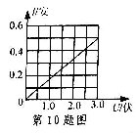
A．导体的电阻为6欧
B．导体的电阻为1.5欧
C．导体的电阻随导体两端电压的增大而增大
D．导体两端电压为0时，导体的电阻也为0
11．在公交车上坐着一位中学生，他的手上拿着一杯饮料，当公交车急转弯时，杯内饮料晃了出来．中学生对司机很有意见，于是说：“师傅，你怎么开车的，我杯里饮料都晃出来了。”司机说：“我的车在转弯呢。”中学生说：“那你转弯为什么转得那么大?转小点，杯里饮料就不会晃出来了。”在这段对话中．这位中学生对下面哪个概念缺乏理解？（ ）
A.惯性 B.压强 C.浮力 D.压力
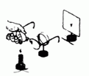
12.如图所示，某同学将自己戴的近视眼镜放在蜡烛与凸透镜之间，在光屏上得到一个清晰的像。在下列表示视力矫正的光路图中，与上述实验情形一致的是 ）
第12题图
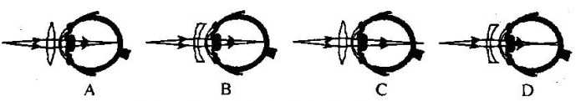

13.前段时间，我国猪肉价格上涨幅度较大，有关猪肉的一些问题也引起人们的格外关注。有资料显示，肉类新鲜程度的变化会引起pH发生相应变化，变化关系如下表：（ ）
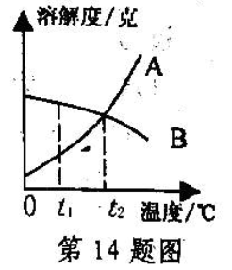
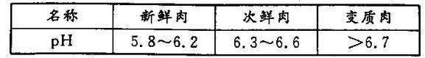
A.肉越新鲜，酸性越弱 B.肉越新鲜，碱性越弱
C.肉变质过程中，酸性减弱 D.肉变质过程中，碱性减弱
14.如图表示A、B两种固体物质的溶解度曲线，在t₂时，当示A、B两种物质的溶液接近饱和时，下列哪种方法使两溶液都能达到饱和？（ ）
A.降低温度 B.加入溶剂 C.加入溶质 D.倒出部分溶液
15.即将发射的“神舟七号”中的宇航员将穿着宇航服走出飞船船舱，进行“太空行走”。根据太空环境，在下列功能中，①控制温度、湿度；②供给氧气；③控制气压、抗射线辐射；④收集雨水；⑤无线通讯；⑥与外界气体交换，宇航服应具备是
A.③④⑤⑥ B.①②⑤⑥ C.①②③⑤ D.②③④⑤
16.有一种新型“即热饭盒”，其饭盒底部分为两层，一层盛有水，另一层盛放镁和铁的混合物。使用时打开隔离层，即发生反应：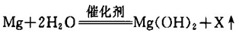。根据上述信息可以推断物质X属于（ ）
A.单质 B.化合物 C.有机物 D.混合物
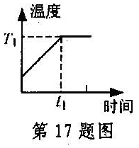
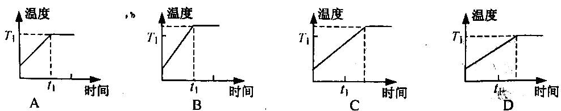
17.给一定质量的水加热，其温度随时间变化的关系如图所示。若其它条件不变，仅将水的质量增加，则水的温度随时间变化的图线应该是（ ）
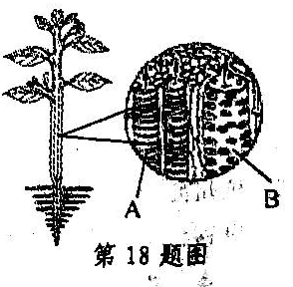
18．某研究人员正在对某种植物体中物质的运输进行研究，研究过程如下：①他解剖其茎，制作茎切片，发现茎运输物质的通道结构有两种，如图中的A、B所示；②他认为结构A可能为植物运送水分和无机盐，结构B可能为植物输送有机物；③他想将结构A封闭，植物会萎蔫而死亡；④他想切断此植物的结构B，一段时间后，在切口的上方会出现瘤状物。则下面的判断正确的是
A.②为“推论”，③④为“实验”
B.②③为“推论”，④为“实验”
C.②为“假说”，③④为“推论”
D.②③为“假说”，④为“实验”
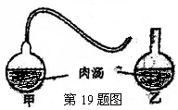
19.巴斯德曾进行了如下实验：把新鲜、清澈的肉汤等量放入甲、乙两个相同的玻璃瓶中，并将甲瓶的瓶口烧软拉成鹅颈状，然后将两瓶肉汤都煮沸，敞开瓶口放在温暖环境下，一段时间后甲瓶肉汤几乎没有变化，乙瓶肉汤变质发臭。此实验中，巴斯德将甲瓶口拉成鹅颈状的目的是（ ）
A.防止空气进入 B.防止微生物进入
C.保持温度不变 D.防止肉汤蒸发
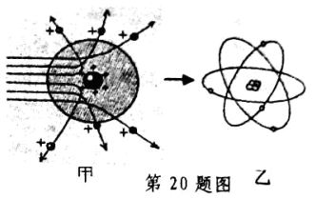
20．图甲是卢瑟福用α粒子轰击原子而产生散射的实验，在分析实验结果的基础上，他提出了图乙所示的原子核式结构，卢瑟福的这一研究过程是一个（ ）
A.建立模型的过程 B.得出结论的过程
C.提出问题的过程 D.验证证据的过程
二、简答题(本题有9小题20空格．每空格3分，共60分)
21.2008年5月8日，我国成功实现奥运圣火在珠穆朗玛峰的传递。登山的火炬手必须携带氧气瓶。这里氧气的作用是供火炬手 ▲ 。火炬中的燃料燃烧需要氧气，这是利用氧气 的性质。火炬燃烧时把燃料的 ▲ 能转化为内能和光能。
22．俗话说“小小秤砣压千斤”，这可以根据杠杆平衡条件来解释．只要秤砣对秤杆作用的力臂比所挂物对秤杆作用的力臂 ▲ (选填“大得多”或“小得多”)，那么“小小秤砣压千斤”是完全可以实现的。
23．某学校校园中，有柑桔、玉米、水绵、葫芦藓、蕨和雪松等植物。
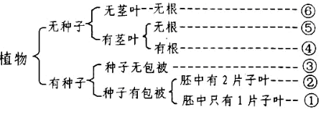
(1)科学兴趣小组的同学根据这些植物的特点，按右表的标准进行分类。其中②是上述六种植物中的 ▲ 。
(2)一株玉米的结构层次从低到高为：细胞→组织→ ▲ →植株。
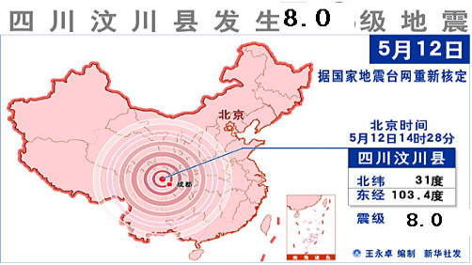
24．“化学工业”是衢州的支柱产业之一。随着经济的发展，化工企业的污染治理得到了重视。某工厂甲、乙两车间排放的污水中，各含有Ag⁺、Na⁺、Cl⁻、NO³⁻4种离子中的2种，并且两车间污水所含离子不相同。若两车间各自单独处理污水，则会增加除污成本；若将两车间的污水按一定比例混合，除去沉淀后污染程度会大大降低，也提高了效益。试根据上述信息回答下列问题：
(1)写出甲车间原污水中可能含有的溶质的化学式 ▲ 。
(2)写出产生沉淀的化学方程式 ▲ 。
25．如图是有关汶川地震的图示．请结合所学知识回答问题。
(1)此次地震的震中汶川位于北京的 ▲ 方向。
(2)有关专家通过监测分析后认为．汶川大地震是印度洋板块向 ▲ 板块俯冲，造成龙门山构造带中央断裂，产生剧烈震动导致的。
(3)目前地震很难精确预测，一旦发生强烈地震则会给人类带来巨大的灾难。所以，地震发生时的自救行为非常重要。请说出一种合适的自救行为： ▲ 。
26．目前，我市25个“百万农产生活污水净化沼气工程项目村”已全部建成．搭起了“沼气助推节能减排”的大平台。沼气池中有能使稻草及粪便等发酵产生招气的生物，这些生物属于生态系统组成成分中的 ▲ 。你认为在农村中大力发展沼气工程项目的好处是
▲ 。
27．杭州湾跨海大桥在建造过程中多项成果具有世界一流水平，其中一项是自行设计制造了2400吨液压箱梁纵移台车。若该台车将2000吨整体预制好的箱梁竖直上移10米，在此过程中该台车对箱梁做的功为 ▲ 焦(g取10牛／千克)。
28．我国科学家闵恩泽院士获得了2007年度“国家最高科学技术奖”，以表彰他在“绿色化学”等多个方面的开拓性贡献。试回答：
(1)“绿色化学”的核心理念是从源头上减少对环境的污染。下列措施：①少用或不用有害物质；②少排放或不排放有害物质；③不使用任何化学物质。其中符合“绿色化学”理念的是 ▲ (选填编号)。
(2)闵恩泽院士在“利用油料作物发展生物柴油”方面开展了积极的研究，这一产业的发展可以减少人类对 ▲ 燃料的依赖，从而更好地保护环境。
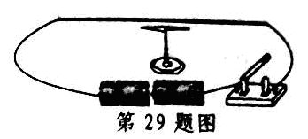
29．“大胆猜想与小心求证”是科学研究的基本要求。如图是课堂上老师的演示实验。在静止指向南北方向的小磁针上方平行地放一根直导线。闭合开关，原来静止的小磁针转动了。某同学看了实验后想到：小磁针转动肯定是因为受到力的作用。这个力是谁施加给它的呢?他认为有这几种可能：可能是风吹；可能是小磁针旁磁铁的吸引；可能是铁质物体接近小磁针；还可能是直导线中有电流通过时产生了磁场。
(1)该同学得出“小磁针转动肯定是因为受到力的作用”的结论，其依据是 ▲ 。
(2)铁质物体接近小磁针，小磁针会转动，这是因为 ▲ 。
(3)为了验证是“直导线中通过的电流产生的磁场使小磁针转动”这一事实，最简单的实验操作是 ▲ 。
(4)老师在其它实验条件不变的情况下，把小磁针从直导线下方移到了直导线上方，闭合开关后，小磁针将 ▲ 。
三、实验探究题(本题有5小题15空格．每空格2分，共30分)
30．水蚤的身体呈半透明，制作装片后在低倍显微镜下可以观察到其心脏的搏动情况。某班甲、乙、丙、丁四组学生，分别用滴管从10℃、20℃、30℃的三种含有水蚤的培养液中吸取培养液，滴在载玻片上，制成不同装片进行观察，得到数据如下表。试回答：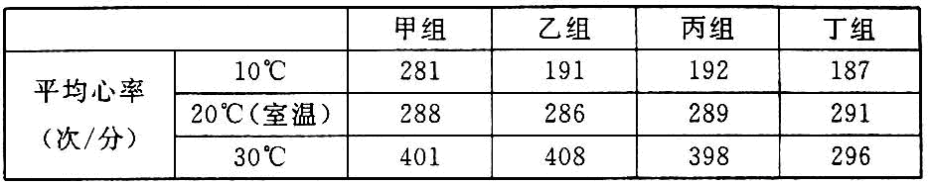
(1)本实验研究的问题是 ▲ 。
(2)表中有错误数据的组别是 ▲ 。
(3)实验数据有误是因为实验操作的时间太长引起的，为什么实验操作的时间太长会引起数据错误? ▲ 。
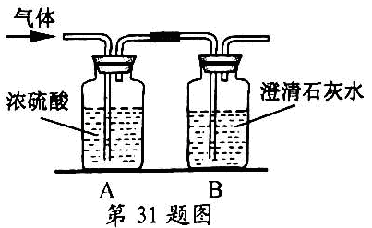
31．为了确定某可燃性气体的成分是H₂、CO、还是它们的混合物，某科学兴趣小组的同学设计了如图所示的装置，并进行实验。将该可燃性气体在氧气中燃烧，把燃烧后生成的气体依次通过装置A、B，发现A质量增加，B中出现浑浊。试回答下列问题：
(1)该可燃性气体是 ▲ 。
(2)该可燃性气体在氧气中燃烧的化学方程式为 ▲ 。
32．用菊花冲泡菊花茶时，某同学发现菊花的花瓣会变成浅绿色。通过查阅资料得知，这是由于花色素发生变化的缘故，并不影响菊花茶的品质。后来该同学又发现用不同的水冲泡菊花时，变色的情况又不同。为研究这一问题，他开展了探究活动。
冲泡菊花的水 | 煮沸的井水（弱碱性） | 煮沸的纯净水中滴有白醋 | 煮沸的纯净水
变色情况 | 变浅绿色 | 变浅绿色 | 几乎不变色
(1)他按一定的步骤进行了探究实验，其结果如下表：
试分析，实验前该同学建立的假设是 ▲ 。
(2)该同学猜测花瓣变绿快慢还与水温有关，他在进一步实验时设计了下表，请在表中“ ▲ ”处填上合适的项目。
水温（℃） | 70℃ | 80℃ | 90℃ | 100℃
▲
33．为研究甲、乙两种不同植物是否会争夺土壤中的养分，某人设计了四个不同实验装置，如图所示，各装置中地下部分都处于相同环境的盆中，地上部分所处的都是透明的封闭容器。
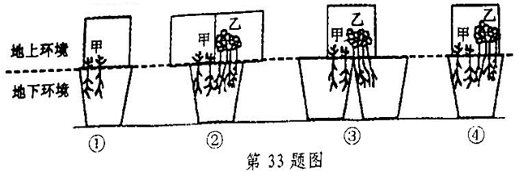
(1)为了达到本实验的目的．应比较装置 ▲ (填装置编号)之间的植物生长差异。
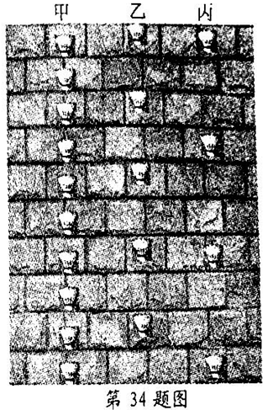
(2)以装置①、装置④来进行对照实验。这样的实验设计是 ▲ (选填“合理”或“不合理”)的。请说明具体的理由： ▲ 。
34．某科学兴趣小组的同学利用羽毛球和小金属球来研究“空气阻力和速度的关系”。取三个相同的羽毛球，每个羽毛球的质量为m，并编号为甲、乙、丙，其中在乙羽毛球内固定3倍于羽毛球质量的小金属球，在丙羽毛球内固定8倍于羽毛球质量的小金属球。然后让它们从不同高度分别自由落下．并以竖直砖墙为背景，当进入竖直砖墙的区域时，用数码相机自动连续拍摄的方法记录羽毛球的运动过程．如图是其中的一段。请根据图示回答下列问题：(1)该小组在拍摄羽毛球的运动过程中，选择以竖直砖墙为背景的作用是 ▲ 。
(2)对于图中的这段运动过程．甲、乙、丙羽毛球所做的运动都是 ▲ 运动。
(3)对于图中的这段运动过程．乙羽毛球下落时受到空气阻力大小为 ▲ ；假设甲羽毛球下落的速度为v，则丙羽毛球下落的速度为 ▲ ；由此可以得出的实验结论是 ▲ 。
四、分析计算题(本题有4小题，第35题6分．第36题6分．第37题8分，第38题10分。共30分)
35．阅读图表，回答下面问题：
甲图是1995～2005年我国火力发电量占全国发电总量比例变化图。乙图是我国煤炭产区和大型火力发电厂的分布图。
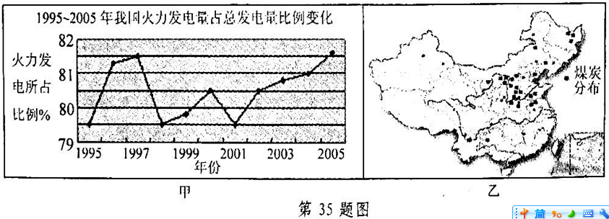
(1)2001年以后，我国火力发电占发电总量的比例呈 ▲ 的趋势。
(2)乙图反映出我国煤炭资源分布的特点是 ▲ 。
(3)南方的火力发电不但消耗了大量非再生资源、污染了环境，而且煤炭的运输还受到气候等外界条件的影响。在“节能减排”的前提下，请提出一条缓解南方用电紧张状况的合理建议： ▲ 。
36．汶川大地震后，全国人民众志成城，抗震救灾。衢州人民也积极行动起来进行献爱心活动．在流动采血车前人流涌动，纷纷无偿献血。请根据相关知识回答下列问题；
(1)某同学的妈妈也想参加无偿献血活动，但思想上有一些顾虑。该同学就向她妈妈解释说，人体内的 ▲ 具有造血功能，适量的献血并不会损害献血者的身体健康，从而消除了妈妈的顾虑。
操作 | 加入抗A凝集素的血清试剂 | 加入抗B凝集素的血清试剂
现象 | 不凝集 | 凝集
(2)医生要对自愿献血的人进行体检，并验血型。那么，献血前先进行体检的主要目的是为了防止 ▲ 。
(3)某兴趣小组的同学抽取组内甲同学的样血，进行血型鉴定．实验现象如下表：
称取草木灰样品的质量（克） | 稀盐酸中HCl的质量分数 | 收集的CO₂质量（克）
50 | 10％ | 2
根据表中实验记录．则甲同学的血型是 ▲ 型。
37．柑桔是我市主要的农产品之一，但一些地方由于化肥施用不合理，对柑桔品质、土壤结构等造成不良影响，因此要提倡科学施肥，多用农家肥料，如草木灰(其有效成分是K₂CO₃)等。某兴趣小组为了测定草木灰中K₂CO₃的含量，利用K₂CO₃与足量的稀盐酸反应进行实验，反应式为：
K₂CO₃+2HCL===2KCI+H₂O+C0₂↑有关数据如下表：
假设草木灰中除K₂CO₃外，其它物质均不含K元素，也不与稀盐酸反应；CO₂的损失不计。试计算：
(1)反应时实际消耗稀盐酸的质量是多少克?
(2)该草木灰中含K₂CO₃的质量分数是多少?
(3)施用草木灰．主要是使土壤中增加钾元素。若向某果园施用上述草木灰50千克，则相当于向其中增加多少千克的钾元素?
38．下表是某辆四轮轿车的部分数据：
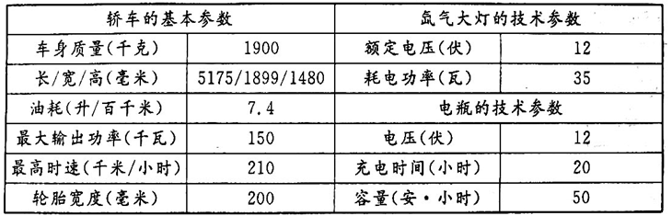
(1)该轿车空车停放在水平路面上时，某同学测得该轿车轮胎与地面接触的长度约为50毫米(沿车长的方向)。则此时该轿车对水平路面的压强约为多大(g取l0牛／千克)?
(2)该轿车的头部装有两盏氙气大灯，若用该轿车上充足电的电瓶给氙气大灯供电．最多能供氙气大灯正常工作多长时间?
(3)该轿车在高速公路上以108千米/时的速度匀速前进，发动机的输出功率为120千瓦，则轿车受到的阻力是多大?
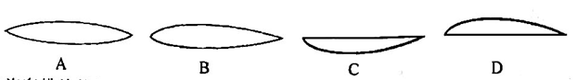
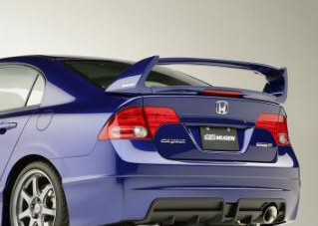
(4)有些轿车的尾部安装了导流板，如图所示。它的作用主要是在轿车高速行驶时，增加对地面的压力，提高车轮的抓地性能。则导流板横截面的形状是 ▲ 。
导流板
第38题图

(5)汽车排放的尾气中含有CO、NO、NO₂等，这些气体会造成大气污染。为了降低危害，在汽车上安装了一种称为“催化式排气净化器”的装置，使大约90％的CO、NO、NO₂可转化为CO₂、N₂，这是由于这些气体在装置中发生了 ▲ 变化。

